关于2021年全国职业院校技能大赛
网络系统管理赛项（高职组）比赛（报到）的通知

各省、自治区、直辖市教育厅（教委），新疆生产建设兵团教育局：
2021年全国职业院校技能大赛网络系统管理赛项（高职组）将于2021年6月21-25日在淄博职业学院举行，现将有关事宜通知如下：
一、报到时间
6月20日8:00-17:00
二、报到地点
淄博蓝海国际大饭店（淄博市张店区鲁泰大道48号）
三、比赛时间安排
6月21日下午开赛式、领队会、熟悉比赛场地，22日-24日比赛，25日上午公布成绩、闭幕式，具体日程安排以赛项指南为准。
四、食宿及交通安排
（一）食宿安排
住宿: 淄博蓝海国际大饭店（淄博市张店区鲁泰大道48号），宾馆联系人:田经理，联系方式：19153392017，比赛期间，领队、指导教师、参赛选手的食宿费用由各参赛队自理。
参赛选手和指导老师中如有民族特殊饮食要求，请在回执中注明。
（二）交通安排
报到日当天承办校在淄博站、淄博北站、济南遥墙机场设立接站点，其它时间不安排接站。
比赛期间往返酒店与比赛场地由承办校统一安排车辆接送，相关参赛人员不得自行乘坐其他交通工具。
五、比赛内容
详见2021年全国职业院校技能大赛GZ-2021035 网络系统管理赛项规程。
六、组队与报名
详见“全国职业院校职业技能大赛”官网相关通知要求。
七、赛事观摩
本赛项设置观摩区，实时直播竞赛现场实况。观摩区向纳入大赛健康管理人员开放，正式比赛开始后在指定区域观赛。
八、大赛人员健康管理
为加强疫情防控，山东省委统筹疫情防控和经济运行工作领导小组（指挥部）办公室教育复学组印发了《2021年全国职业院校技能大赛新冠肺炎疫情防控指南》、《关于进一步做好2021年全国职业院校技能大赛新冠肺炎疫情防控工作的通知》，按照通知要求，所有参赛人员、专家、裁判员、监督仲裁员、技术支持人员及与会领导、工作人员、列席人员、志愿者、观摩人员、住地服务人员和司乘人员等均纳入大赛人员健康管理。
1.所有纳入大赛健康管理的人员均需携带 48小时核酸检测阴性证明报到，并且在赛场驻地再次进行1次核酸检测，结果显示阴性方可参赛或其他相关活动。对经健康筛查和核酸检测合格的人员进行全封闭管理，在住地、赛场和交通各环节全部实行闭环管理，不与赛外人员接触交流。未经筛查和检测的人员不得进入比赛区域。闭环内的人员如需离开闭环区域，需经赛项执委会批准，能否返回赛场，应经赛项执委会和当地疫情防控专业人员进行评估后确定。
2.参赛人员所在单位组织参赛人员开展健康监测。参赛人员所在单位报到前14天组织开展相关健康排查（流行病学史筛查），登记排查信息并填写健康承诺书。报到前14天起，每天采取自查自报方式进行健康监测，早、晚各进行 1 次体温测量。一旦发现发热、乏力、咳嗽、咽痛、打喷嚏、腹泻、呕吐、黄疸、皮疹、结膜充血等疑似症状，应及时向所在单位报告，并尽快就诊排查，未排除疑似传染病及身体不适者不得参赛。比赛期间，每天采取自查自报方式进行健康监测，早、晚各进行 1 次体温测量，填写健康监测记录表，由指定人员进行健康监测汇总登记，并留存备查。一旦发现发热、乏力、咳嗽、咽痛、打喷嚏、腹泻、呕吐、黄疸、皮疹、结膜充血等疑似症状，应及时向所在单位和赛事活动承办单位报告，并尽快就诊排查，未排除疑似传染病及身体不适者不得参赛。
3.存在以下情形人员，不得参赛。确诊病例、疑似病例、无症状感染者和尚在隔离观察期的密切接触者；近14天有发热、咳嗽等症状未痊愈的，未排除传染病及身体不适者；14天内有发生本土疫情地区或境外旅居史的；居住社区21天内发生疫情的。
对于14天内有国内发生本土疫情的地级市和有扩散风险的毗邻地区旅居史和接触史的参赛人员按以下情况处理：省内人员行前48小时在当地进行1次核酸检测，在赛场驻地再次进行1次核酸检测，结果均显示阴性方可参赛;省外人员提前2-3天报到后统一进行2次核酸检测，结果均显示阴性方可参赛。
4.所有参赛人员在住宿登记、集体乘车、进入赛场和会场前均要核验山东省电子健康通行码并测温，健康码显示黄码、红码人员、体温≥37.3℃者不得入内，并立即向当地疫情防控部门报告。未经筛查和检测的人员不得进入比赛区域。
5.所有参赛人员尽量选择乘坐率较低的飞机、火车班次出行。出行期间应当备齐防护用品，严格做好个人防护，全程佩戴一次性医用口罩，注意保持手卫生，尽量保持与其他人员的距离。
九、其他注意事项
1.报到时，提交所有大赛相关人员48小时内核酸检测阴性证明，核验山东省健康码，收取参赛选手人身意外伤害保险保单复印件，收取并审核参赛选手参赛前14天健康承诺书；
2.出示参赛选手身份证、学生证的原件，核对参赛选手信息，领取参赛证件、赛项指南和参赛服装等；
3.凭身份证登记、安排住宿（食宿费用自理）；
4.请各代表队填写参赛回执于6月15日前将回执发送至zbvcjsj@126.com，联系人：董长娥13305332368。赛项QQ群：859934754。

附件：1.赛项参赛回执
2.交通路线

2021年全国职业院校技能大赛
网络系统管理赛项执委会
2021年6月2日
附件1： 赛项参赛回执
2021年全国职业院校技能大赛（高职组）网络系统管理赛项
XX 省(直辖市)XXX学院 代表队参赛回执
代表队联系人： 联系电话：
参赛人员 | 姓名 | 性别 | 民族 | 航班  车次 | 到站  日期时间 | 到达车站或机场名称 | 返程  日期时间 | 返程车站  或机场 | 手机号码 | 标间数量 | 单间数量 | 入住日期 | 离店日期 | 是否清真
领队
参赛选手
指导教师
随队人员
注：1．请各代表队填写好附件后，于6月15日前将参赛回执发至邮箱zbvcjsj@126.com。
2．手机号码、邮箱务必准确，确保比赛期间各类信息接收及时。到达日期和时间请尽量准确。
2.交通路线
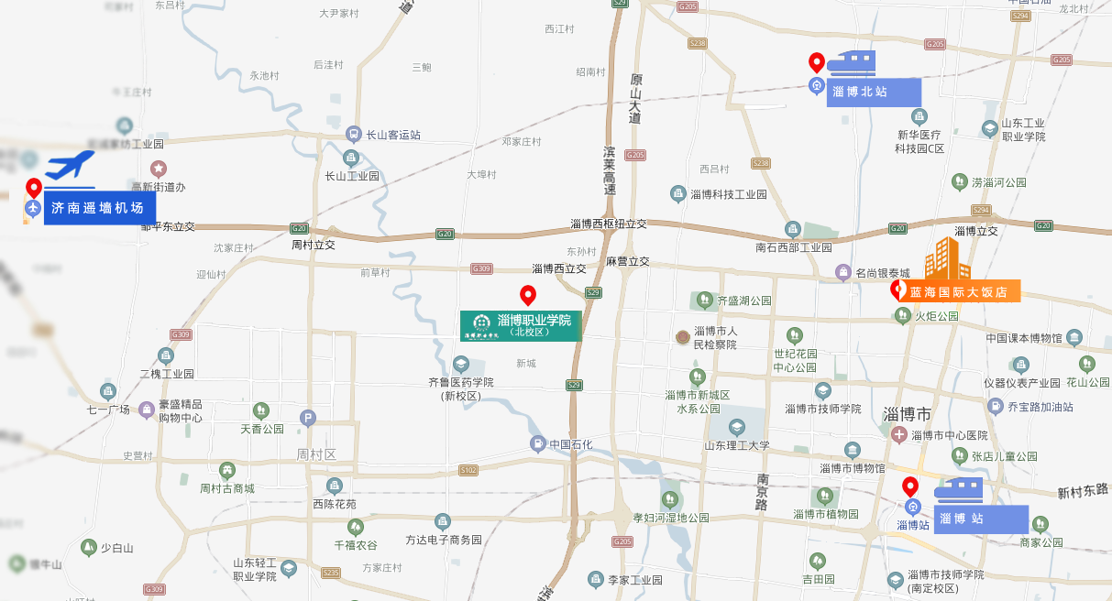
报到日当天，在济南遥墙国际机场、淄博北站、淄博站均设接站点，届时请主动联系接站人员。如自行前往，以下路线信息供参考。
(1)遥墙机场
在机场候机楼一楼5、6号出口右侧斜对过长途客运站乘坐鲁中城市候机楼机场专线大巴到鲁中城市候机楼下车，然后乘坐出租到报到地点。
(2)淄博北站、淄博站
出站后从乘坐出租地点乘坐出租到报到地点。

